🌾 PITCH COMERCIAL — Gestão Rural Inteligente (Nome do seu SaaS)
(Se quiser depois criamos um nome forte, logotipo e identidade visual.)

🌿 O que é o sistema?
Um sistema completo de gestão operacional rural, desenvolvido para produtores, gestores e consultores que querem organizar a rotina da fazenda de maneira simples e rápida, direto do celular ou computador.
Tudo em um único aplicativo PWA, leve, moderno e 100% online.

🚜 O que o sistema faz?
Ele centraliza o controle do dia a dia da fazenda:

✔ Refeições
Registro e gerenciamento de refeições por tipos com valores diversos, centro de custo, funcionário e data (tudo isso ajustado e personalizado para sua realidade — Com relatórios pré-montados a sua escolha e automáticos mensais.

✔ Abastecimentos com automação completa
- estoque automático
- alertas de estoque mínimo
- OS gerada automática para compra de estoque
- controle por máquina
- horímetro atualizado
- consumo litro/hora por máquina gerado automaticamente
- custo/hora máquina gerado automaticamente (com histórico do custo do diesel do estoque)
- alertas e O.S automática de revisão
- (tudo isso ajustado e personalizado para sua realidade
- relatórios pré-montados a sua escolha e automáticos mensais

✔ Receituários Agronômicos completos
- por safra/área contendo cultura, classe, produto e dose de cada produto em uma única O.S
- histórico de tudo detalhado
- (tudo isso ajustado e personalizado para sua realidade
- relatórios pré-montados a sua escolha e automáticos mensais

✔ Documentos (OCR + scanner)
Envio de documentos com fluxo de tramitação exemplos:
Gerencia rural > Administrativo (criando uma O.S, e podendo responder com outro documento); Técnico agrícola > Gerencia rural, tudo ajustado e personalizado para sua realidade (podendo colocar nomes de responsáveis, o que achar interessante).
- notas
- recibos
- comprovantes
- contratos
Com leitura automática (OCR) e código de barras.

✔ Leituras de energia
- registro dos relógios (com nome, identificação da concessionaria automática)
- cálculo automático de consumo em kWh por cada padrão elétrico
- cálculo automático da estimativa de consumo em R$ por cada padrão elétrico
- estimativa de custo final por cada padrão elétrico (com base programável via configurações)
- (tudo isso ajustado e personalizado para sua realidade
- relatórios pré-montados a sua escolha e automáticos mensais

✔ Estações Pluviométricas
- múltiplas estações
- histórico diário
- comparação por área
- histórico comparação por ano
- (tudo isso ajustado e personalizado para sua realidade
- relatórios pré-montados a sua escolha e automáticos mensais

✔ Dashboard e OS
Tudo que você lança vira automaticamente:
- Ordens de Serviço
- análises
- gráficos
- relatórios
- exportações em CSV e PDF

📊 Por que esse sistema é diferente?

1. Totalmente modular
Você usa apenas o que precisa e molda a sua maneira.

2. Muito mais completo do que apps de manejo
Reúne operações + máquinas + documentos + clima + energia num só lugar.

3. Zero complicação
Foi feito para uso rápido, direto no dia a dia da fazenda.

4. Inteligência automatizada
- custo por máquina automático
- alertas por horímetro
- relatórios inteligentes
- OCR
- dashboards organizados

5. 100% online, 100% gratuito para começar
Funciona como PWA (instala no celular sem ocupar quase nada).

🧠 IA integrada (opcional)
Um assistente inteligente que responde:
- quanto gastamos este mês com refeição?
- qual máquina mais consumiu?
- como foi a chuva nos últimos 30 dias?
- quanto diesel precisaremos na próxima semana?
E tudo isso analisando seus próprios dados.

🌎 Para quem é?
- produtores rurais
- gerentes de fazenda
- consultores agronômicos
- prestadores de serviço
- fazendas pequenas, médias e grandes
E, principalmente: quem quer controle sem complicação.

🧾 Resultados na prática
Com o sistema, você consegue:
- reduzir desperdícios
- economizar combustível
- manter máquinas revisadas
- organizar documentos
- acertar no planejamento agronômico
- ter visão completa da fazenda
Tudo em poucos minutos por dia.

📦 Planos e valores
(Esses são exemplos, depois personalizamos para seu modelo comercial ideal.)
- Essencial — R$ 39/mês
- Profissional — R$ 79/mês
- Multifazendas — R$ 149 a 249/mês
- Enterprise — sob demanda
Também oferecemos plano anual com desconto.

🚀 Por que surgiu este sistema?
Porque a maioria dos sistemas rurais do mercado são:
- caros
- complicados
- focados em mapas ou grandes fazendas
- cheios de telas confusas
- não atendem quem precisa de operação simples
Este app nasceu para resolver a rotina de quem trabalha no campo de verdade, sem burocracia e sem enrolação.

🎤 Mensagem final do fundador
“Criei esse sistema para resolver problemas reais do dia a dia rural — exatamente os que eu e outros produtores enfrentamos.
Tudo o que está aqui foi pensado para ser simples, rápido e útil.
Meu objetivo é facilitar sua rotina e ajudar sua fazenda a ser mais eficiente — sem custo alto, sem complicação e sem depender de softwares gigantes.”
— João Felipe Bombonato (Fundador)

Abaixo imagens do sistema por módulos:

Pagina principal
O sistema de Gestão Rural Inteligente centraliza todas as operações da fazenda. Reúne abastecimento, refeições, energia, chuva, documentos, receituários e dashboards — tudo organizado, rápido e acessível.

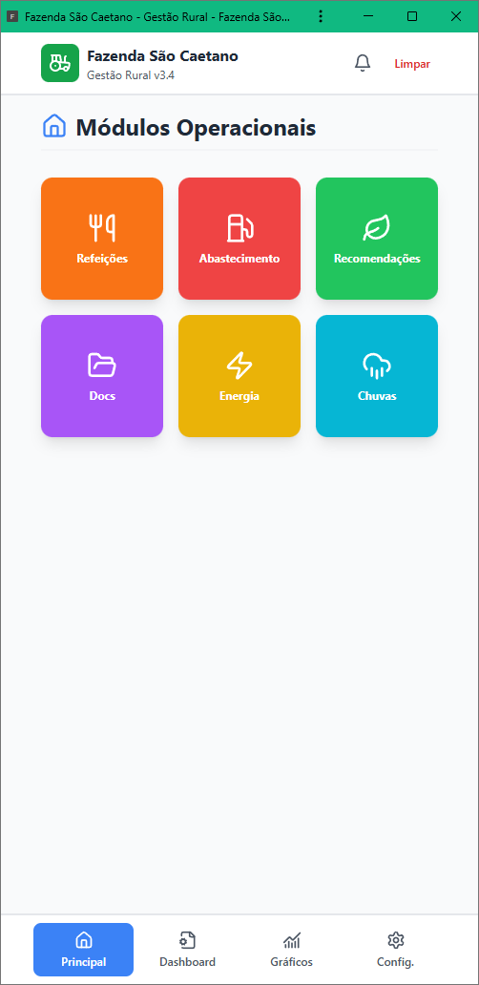

Refeições
Registre refeições com centro de custo, valores, tipos e datas. O resumo mensal mostra gastos totais e quantidade servida.

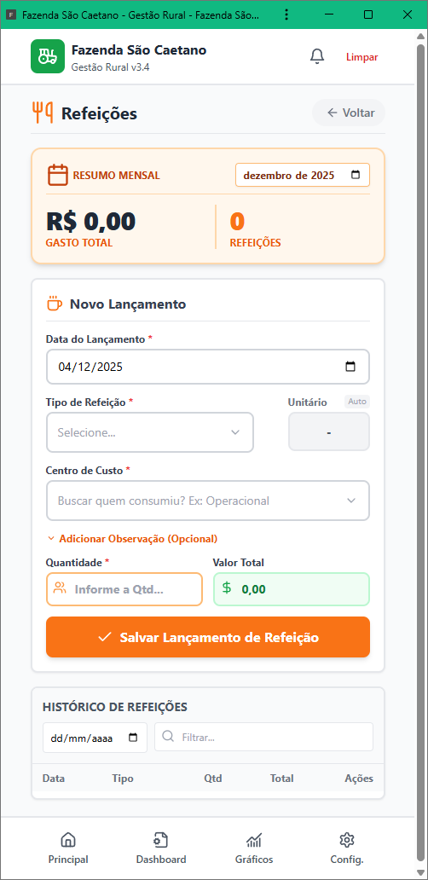

Abastecimento
Controle completo do combustível: estoque automático, horímetro/odômetro, cálculo de custo por hora máquina e alertas de revisão.
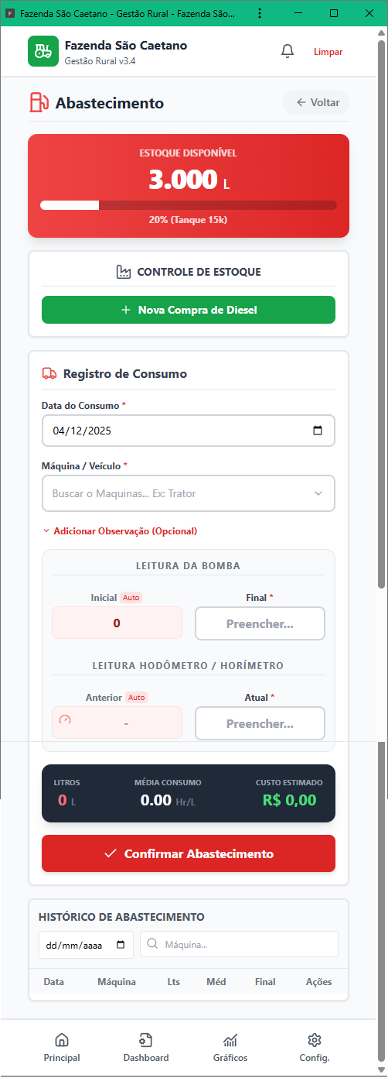

Compra de Diesel
Registre compras com NF, frete, litros e custo total. O sistema integra automaticamente ao estoque.

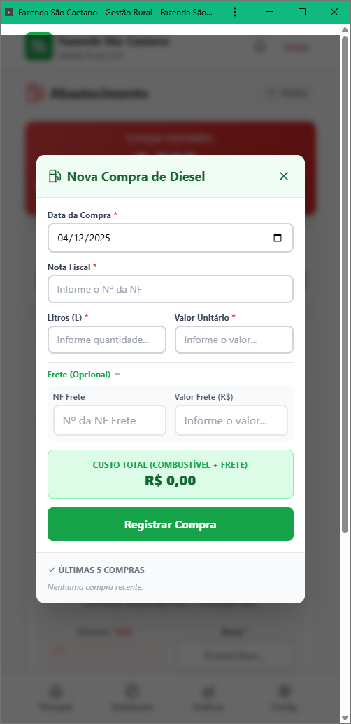

Recomendações / Receita Agronômica
Monte receitas completas por área, safra e cultura. Adicione múltiplos produtos, doses e classes agronômicas para formar uma OS detalhada.

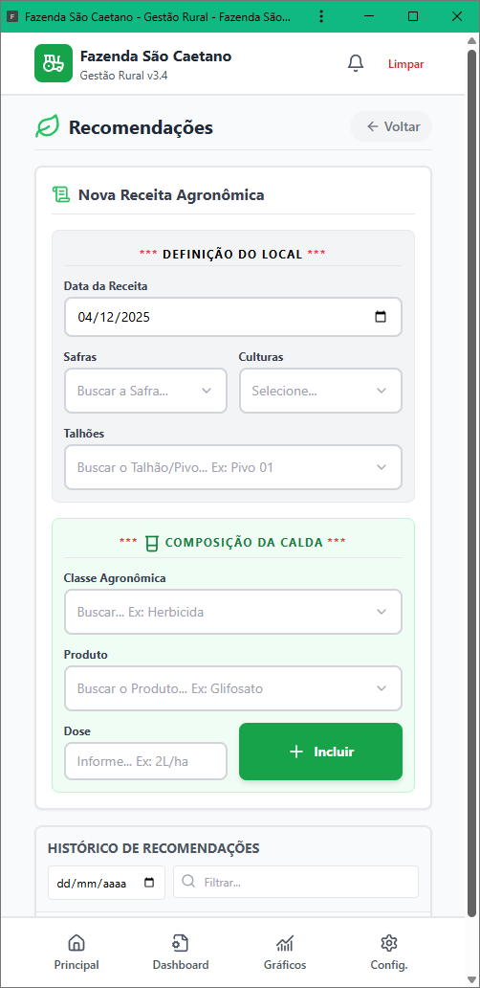

Documentos
Envie documentos com foto, PDF ou código de barras. Possui fluxo de tramitação entre setores e central de arquivos.

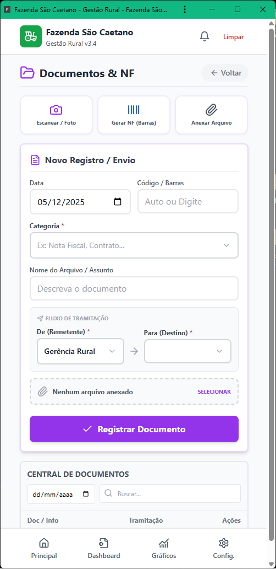

Energia Elétrica
Registre leituras de energia com cálculo automático de consumo e custo. Ideal para controle de padrões e centros de operação.

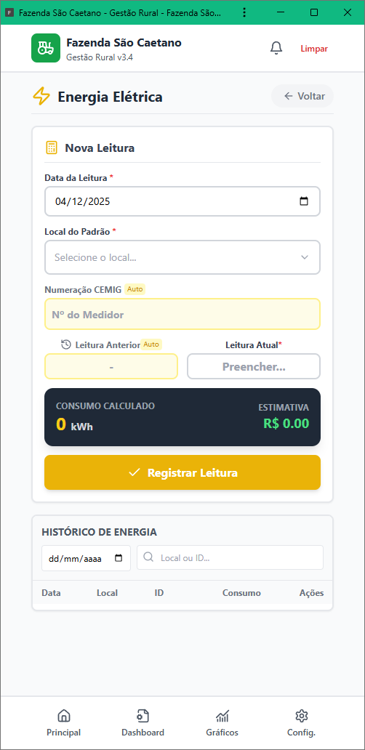

Pluviometria
Controle estações de chuva, registre volumes e consulte históricos por data e local.

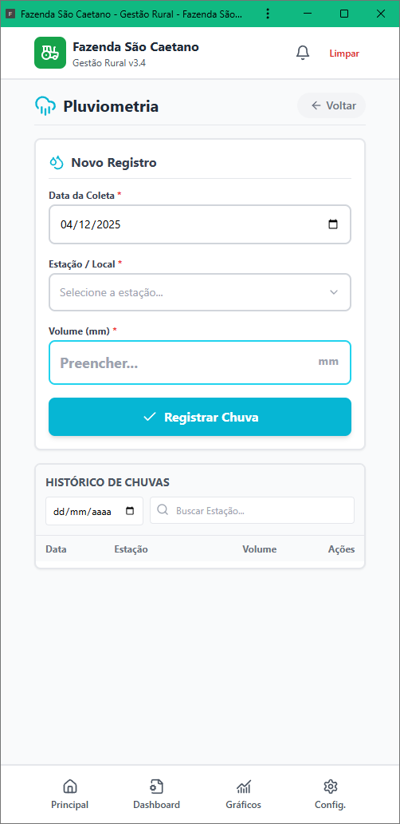

Dashboard
Consolida atividades em OS pendentes, confirmadas e canceladas. Permite análise rápida da operação.

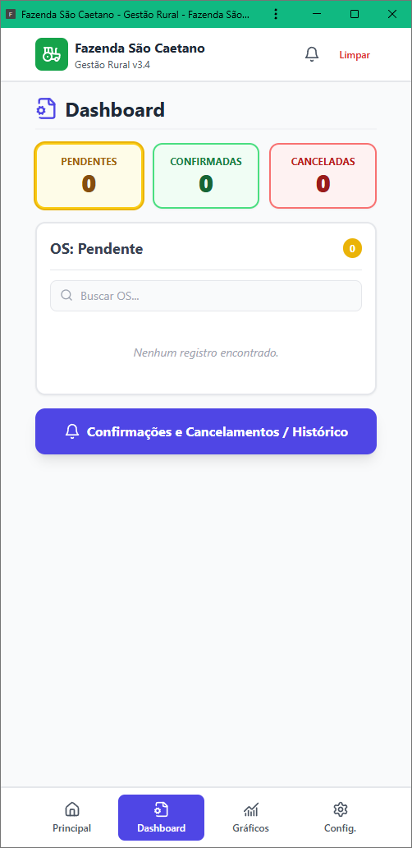

Ordens de Serviço
Histórico detalhado de OS, status, pendências e registros associados.

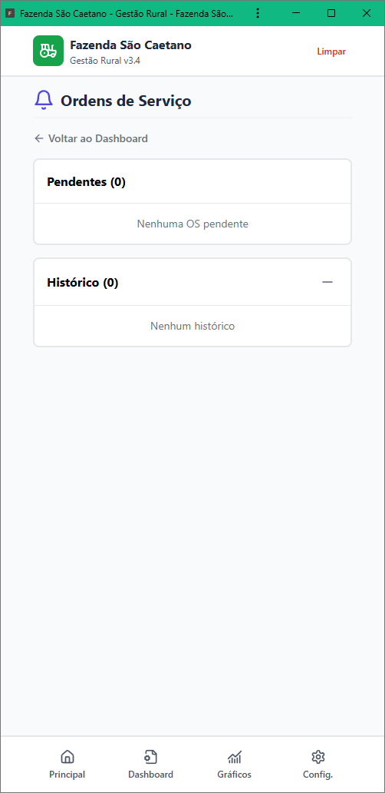

Configurações
Gerencie aparência, backup, permissões e dados do usuário.

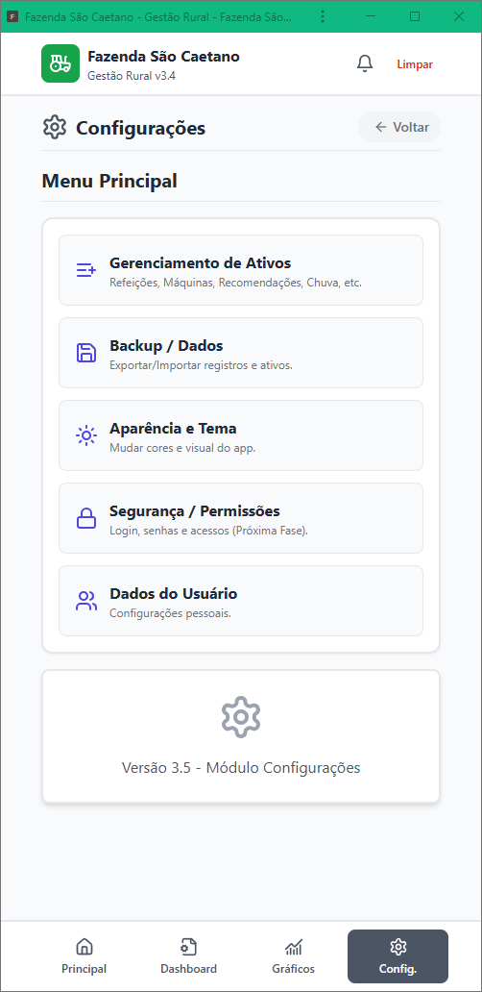

Gerenciamento de Ativos
Configure máquinas, culturas, talhões, produtos, centros de custo, categorias de arquivo e muito mais.

